Discriminación sexista

Doc. 2 : Campaña de la Cruz Roja = Evoluciona
http://murraymag.com/wp-content/uploads/2015/03/cruz-roja-interior.jpg

http://murraymag.com/actualidad/cruz-roja-juventud-recuerda-que-la-igualdad-de-genero-entre-adolescentes-sigue-siendo-una-asignatura-pendiente/

El problema = los estereotipos, los prejuicios de los hombres/la sociedad + las soluciones = reformulation avec l’obligation, impératif (ordre et défense = explication + fiche) => imaginer une situation pour faire parler une personne.
Autres préjugés
Autres solutions

Objectifs culturels : les intérêts du document
-Découvrir une campagne de sensibilisation qui …
-incite à prendre conscience de certains comportements de discrimination sexiste dans notre société et à lutter contre les préjugés.
-montre les solutions, comment lutter contre la discrimination
Activités de communication langagière :
A2-Décrire une campagne publicitaire visant à lutter contre la discrimination sexiste
B1- Décrypter le message d'une campagne de sensibilisation.

A2 -Je suis capable de fournir une explication.
A2- (Cohérence et cohésion) Peut utiliser les articulations les plus fréquentes pour relier des énoncés afin de faire un compte-rendu.
Compétences lexicales :
-Le lexique de la localisation : en la parte inferior, superior, a la derecha, a la izquierda, en la parte central, debajo, …
-Le lexique publicitaire : la campaña de sensibilización, incitar a que, un lema, un eslogan, el logotipo, el patrocinador, la meta/ el objetivo (le but), el público meta (la cible), los resortes, enganchar (accrocher), ….
-Le lexique de la discrimination sexiste + les solutions
Compétences grammaticales :
Apports nouveaux :
-L’impératif (ordre et défense)
-Por/para
Réemplois :
-les temps du présent
-L’obligation
-l’expression d’un point de vue
-les connecteurs logiques
Objectifs méthodologiques : les savoir-faire
-Décrire une affiche en mettant en relation les éléments qui la composent ;
-Expliquer le message d’une campagne de sensibilisation = les préjugés/les solutions;
-Établir une relation entre une campagne et une image = mise en relation + justifier

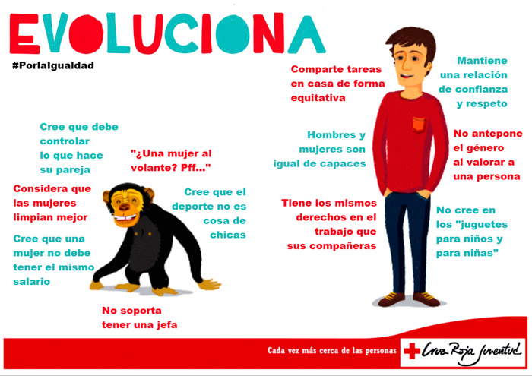

I-PRESENTAR
Vidéoprojeter la campagne + faire découvrir le document aux élèves + réactions (laisser les élèves s’exprimer librement et noter des mots clés au tableau et faire ensuite des mises en relation, faire déduire axes de sens) ;
.Completar la presentación si es necesario
-tipo de documento + a quién se dirige : Una campaña de la Cruz Roja Juventud dirigida a los jóvenes
-su finalidad : Una campaña…
-para acabar con los prejuicios, con la discriminación sexista,
-para hacer evolucionar las mentalidades, los comportamientos de los jóvenes, de los hombres, de la sociedad en general,
-para luchar por la igualdad entre hombres y mujeres.
-para que la sociedad y en particular los jóvenes reaccionen y hagan evolucionar las mentalidades
II-DESCRIBIR
La composición: (diaporama)

-el lema : Evoluciona…
-2 dibujos : un mono (a la izquierda) y a la derecha un hombre
-el texto/las frases = los argumentos
(-el texto que corresponde al mono : el problema = los prejuicios
-el texto que corresponde al hombre : las soluciones)
-el logo y el patrocinador
- Presentar y jerarquizar las informaciones (E.O.C.)
(Un élève vient au tableau pour faire le travail à l’oral)
Presenta y jerarquiza los diferentes elementos que componen la campaña : En la parte superior/En la parte inferior/En la parte central o en el centro/ a la derecha/ a la izquierda / promover (o>ue)/dirigirse a/ la meta o el objetivo es…/sensibilizar/convencer, etc.
III. EL MENSAJE
Los argumentos de la campaña para sensibilizar, para hacer tomar conciencia y cambiar los comportamientos
->Mise en relation dessins + phrases : Lire les textes et faire déduire aux élèves ce que représentent les messages du singe et de l’homme

Dos puntos de vista sobre la mujer y su papel en la sociedad
-El mono = los prejuicios, valoraciones machistas de los hombres, de la sociedad, discriminación sexista
-el problema = los prejuicios
mientras que/en cambio
-El hombre = representa la evolución de las mentalidades, la igualdad hombre/mujer = sin prejuicios, las soluciones para luchar contra la discriminación sexista
-las soluciones

4-Los prejuicios = Asocia cada frase de la izquierda con la imagen correspondiente
Vidéoprojeter l’activité et demander aux élèves de mettre en relation les phrases et les dessins

4. Los prejuicios = Asocia cada frase de la izquierda con la imagen correspondiente
1.Cree que debe controlar lo que hace su pareja
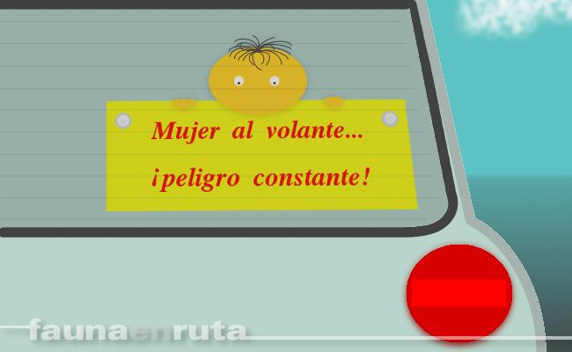
a

2.Considera que las mujeres limpian mejor
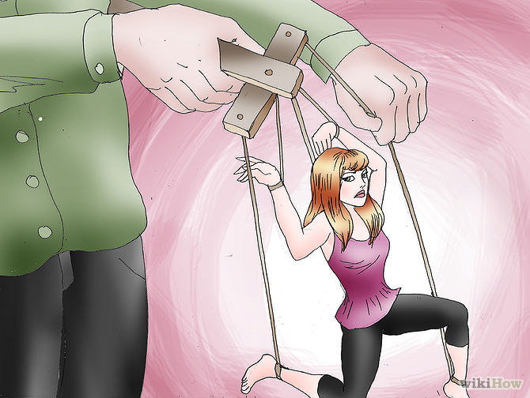
b

3.Cree que una mujer no debe tener el mismo salario
c

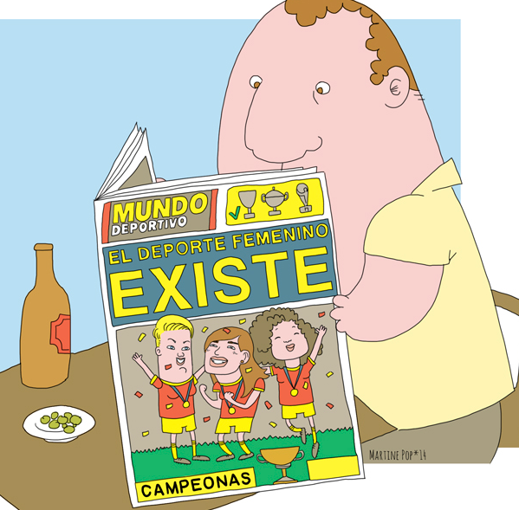
4.“¿Una mujer al volante? Pff…

d

5.No soporta tener una jefa

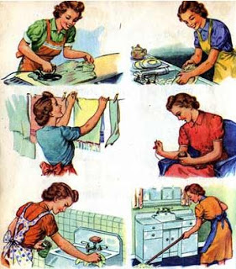

e

6.Cree que el deporte no es cosa de chicas
f

5.Expliciter quelques prejugés avec des exemples:
2.Considera que la mujer limpia mejor, piensa esto porque… siempre se ha dedicado a las tareas del hogar*, es algo propio de las mujeres….
*las tareas del hogar : limpiar, fregar, etc.
4.¿Una mujer al volante?
¿Cuáles son los prejuicios? = conduce mal, no sabe conducir, es un peligro, ….
5.No soporta tener una jefa ya que…
-no le gusta recibir órdenes
-se siente superior
-es él el que debe dar las órdenes y la mujer debe obedecer, someterse
6.Cree que el deporte no es cosa de chicas ya que…
-son débiles
-no tienen fuerza

-¿Conocéis otros ejemplos de discriminación sexista, otros prejuicios sobre las mujeres?
-¿Qué se suele decir de los hombres, de las mujeres? = los tópicos
-> Propositions des élèves

Explication de l’impératif = distribution de la fiche
Donner aussi le lien suivant aux élèves afin de compléter, en autonomie, le travail sur l’impératif :

Imperativo - Conjuguer un verbe à l'impératif en espagnol : https://www.youtube.com/watch?v=kiC2EpE8Ce8

6.Imagina que los 2 jóvenes dan consejos al hombre para que cambie su visión sobre las mujeres, para que evolucione y para acabar con la discriminación sexista. Distribuer la fiche d’activités.
Transforma las frases introduciendo la obligación personal y/o el imperativo (ordre et défense)
(2 possibilités : tous les élèves complètent toutes le bulles ou bien on fait des groupes et on attribue à chaque groupe 1 ou 2 textes, images)

7.Otras soluciones o consejos para luchar contra este tipo de discriminación (propositions des élèves)

8.Conclusión + opinión (E.O.)
Objectif : vérifier l’appropriation des idées, la capacité de l’élève à mobiliser de manière pertinente ses connaissances.
Resume el objetivo de la campaña y di si lo alcanza. Da tu punto de vista sobre el documento.

6.Imagina que los 2 jóvenes dan consejos al hombre para que cambie su visión sobre las mujeres, para que evolucione y para acabar con la discriminación sexista. Transforma las frases introduciendo la obligación personal y/o el imperativo (ordre et défense)
Comparte tareas en casa de forma equitativa
Debes compartir tareas en casa de forma equitativa
1
2
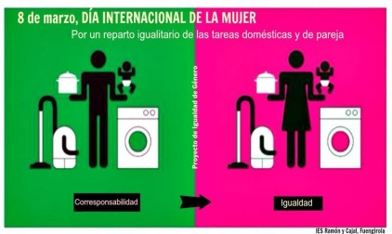

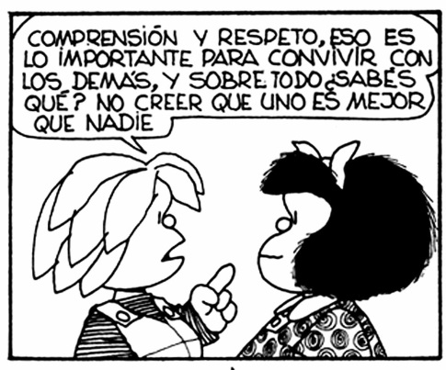
3

4

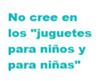

5
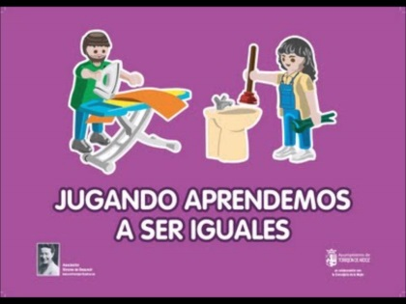

L’IMPERATIF
a) L’ordre :
- Deux formes spécifiques à l’impératif :
-la 2ème personne du singulier (tú). Pour l’obtenir, prends la 2ème personne du singulier du présent de l’indicatif et supprime le s.
-la 2ème personne du pluriel (vosotros). Pour l’obtenir : remplace le r de la terminaison de l’infinitif par un d.
- Les autres personnes :
Nosotros/ *usted/*ustedes (*pour vouvoyer 1 ou plusieurs personnes = vous de politesse) = elles sont issues du subjonctif présent.

Presente de indicativo | Imperativo | Presente de subjuntivo
hablo  hablas --------------- -- -s  habla  hablamos  habláis  hablan | (tú) habla  (usted) hable -----------------  (nosotros) hablemos ----------------  (vosotros) hablad (infinitif – r + d)  (ustedes) hablen ---------------- | hable  hables  ------------ hable  ------------- hablemos  habléis  ------------ hablen

- Verbes irréguliers à la 2ème personne du singulier :
Decir -> Di salir -> sal hacer -> haz ser -> sé
Ir -> ve tener -> ten poner -> pon venir -> ven

L’enclise du pronom :
Il faut faire l’enclise (l’enclise à lieu à l’impératif, au gérondif et à l’infinitif : le pronom se soude à la fin du verbe)
Ex : hazlo

- Les verbes pronominaux :
L’enclise peut entraîner des modifications :
Callarse
Cállate
Cállese
Callémonos -- Callemos + nos => callémonos
Callaos -- Callad + os => callaos
Cállense

b) La défense (l’interdiction)
Toutes les personnes sont issues du présent du subjonctif.
Jamais d’enclise du pronom.
No + subjonctif présent

Callarse : no te calles, no se calle, no nos callemos, no os calléis, no se callen

